Bombová výbušnina
Pomůcky : voda
pečící prášek
umělý vnitřek od Kinder vajíčka
Popis postupu :

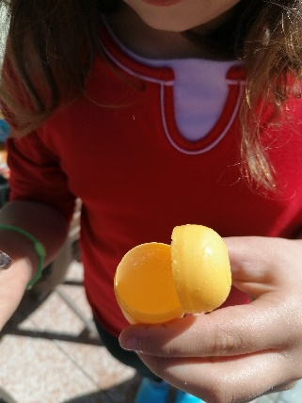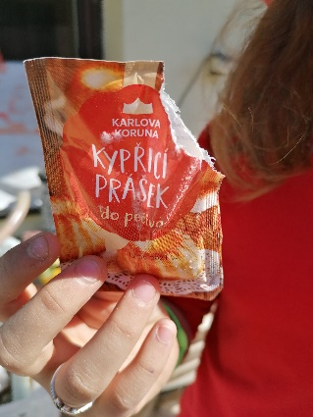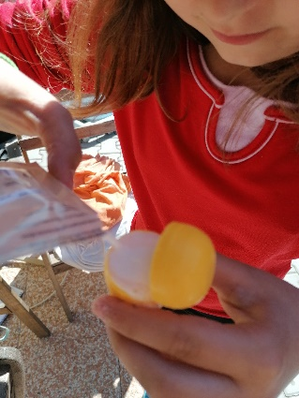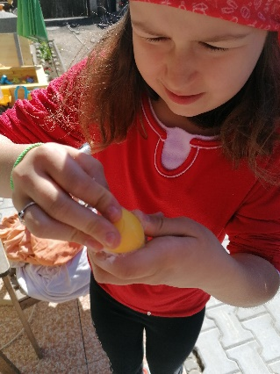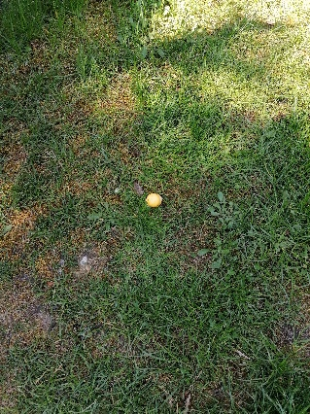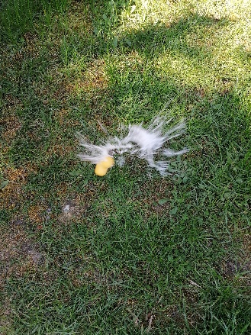

Závěr :
Při nasypání kypřícího prášku do vody a uzavření vajíčka se zaktivovalo činidlo ve vodě, začalo to pěnit a poté to vybouchlo.
Strašně mě to bavilo a určitě si to zopakuju, pomáhala mi maminka. Vyzkoušejte to také, je to sranda.

